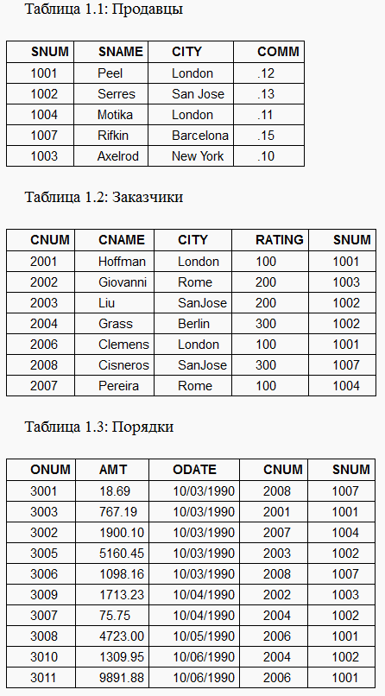

snum - уникальный номер назначенный каждому продавцу

sname - имя продавца.

city - расположение продавца / заказчика ( город )

comm - комиссионные продавцов в десятичной форме

cnum - уникальный номер, назначенный каждому заказчику

cname - имя заказчика

rating - код указывающего уровень предпочтения данного заказчика перед другими.

Более высокий номер указывают на большее предпочтение ( рейтинг )

snum - номер продавца назначенного этому заказчику

onum - уникальный номер данный каждому приобретению

amt - значение суммы приобретений

odate - дата приобретения